
Investigar 20 etiquetas y realizar ejemplos con captura de pantalla.
Ing. Patricia Alexandra Quiroz Palma
Marcos Jose Cevallos Mera
Aplicaciones Para El Cliente Web
13 de abril del 2026
Tarea:
Materia:
Fecha:
Maestra:
Nombres:
Tags para metadatos del documento.
<!DOCTYPE html>: El !doctype se usa para decirle al navegador que el documento estará basado en HTML5.
<style>: Esta etiqueta se usa para que podamos usar el leguanje CSS o también conocido como “Hojas de estilo de cascada” en el mismo documento HTML.
<script>: Se usa normalmente para conectar el archivo js a otros archivos.
<meta>: “meta” se usa principalmente para definir otros métodos que con “<HTML>” no deja.
Tags para creacion de formulario.
<form>: Se usa para añadir un formulario a la página web, donde las demás etiquetas de formulario deben ir adentro de esta para después cerrarlo.
<label>: Usada para añadir el nombre del formulario.
<select>: Usada para añadir una seleccion entre un conjunto de opciones.
<option>: Tiene union con “<select>” ya que permite añadir varias opciones.
Tags para agrupación de contenido.
<hr>: Se usa como un separador, osea para romper entre secciones de una página web.
<p>: Se usa para escribir parrafos de texto.
<li>: Se usa para tomar el contenido el elemento de una lista.
<dl>: Usada para listas de definiciones.
<figure>: Para indicar una figura como parte del documento.
Tags para la estructuración del documento.
<body>: Esta etiqueta significa que se podría ingresar todo el contenido que quieras en una página web, una vez que se haya ingresado lo que se quiera para cerrarlo se ingresa “</body>”.
<h1> (etc): Tiene varias etiquetas más por ejemplo “<h2>, <h3>, etc” y sirve principalmente para la jerarquía del contenido web, ósea quien va antes de uno.
<article>: Esta etiqueta se usa para ingresar contenido independiente a la web.
<header>: Es usada frecuentemente para hacer la cabecera de la página web.
<footer>: Se usa para poner el pie de la página web.
Tags para contenido visual.
<video>: Usada para añadir un video a la página web incluyendo su audio y cosas asociadas.
<img>: Se usa para añadir una imagen a la página web.

Capturas de pantalla:
Tags para metadatos del documento.
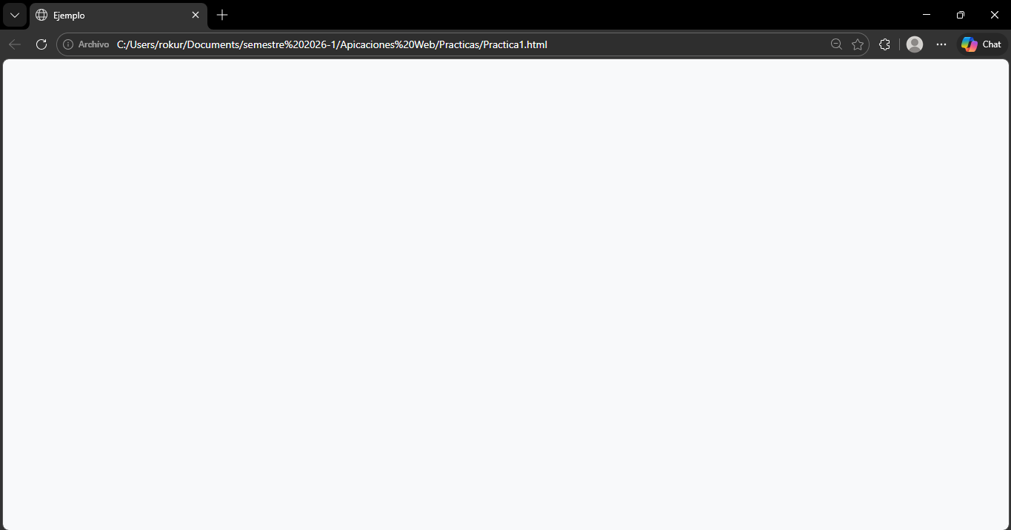
Tags para creación de formulario.
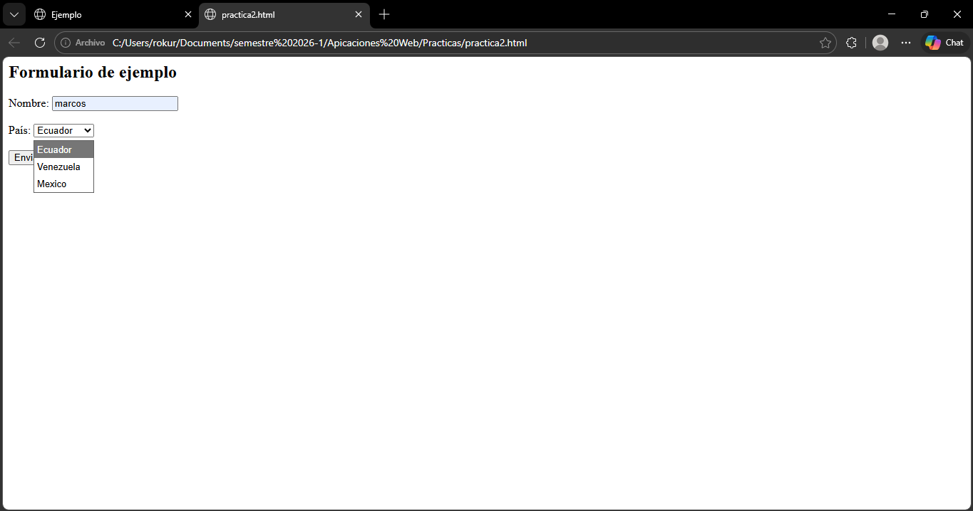

Bibliografia:
🥇 Listado de etiquetas HTML | [ACTUALIZADO 2023]
Tags para agrupación de contenido.
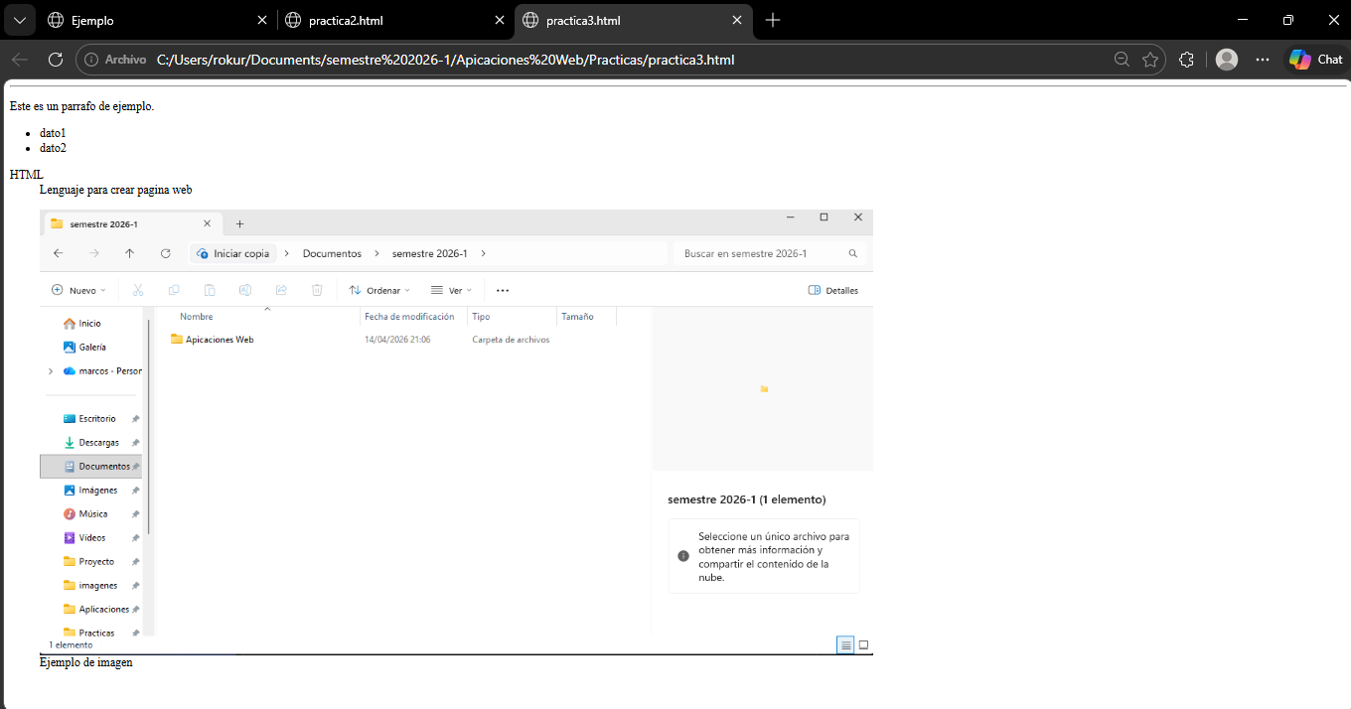
Tags para la estructuración del documento.
